7 класс

Шайхиева Алина Мунировна , 7 класс

1.Если треть числа разделить на его семнадцатую часть, в остатке будет 100. Найдите это число.

ОТВЕТ .

1) Пусть искомое число - x, тогда  (x/3)/(x/17)=17/3. Неполное частное от деления будет равно 5.  
x/3=5*x/17+100x/3-5*x/17=100  
2*x/51=100  
x=2550  
Ответ: искомое число 2550.

2) Пусть (x/3) третья часть, а (x/17) семнадцатая часть.  
Тогда (x/3)=k(x/17)+100 где k-натуральное число.  
Решая по x получим:  
x=5100/(17-3k)  
из всех k подходит лишь 4 и 5.  
Получаться числа 1020 и 2550.  
Но число 1020 не подойдет по той причине,  
что (x/17)=60, а это меньше 100, что недопустимо.

2.Докажите, что все числа вида 1007, 10017, 100117, … делятся на 53.

ОТВЕТ.

**Решение**

  Докажем утверждение по индукции.

База индукции: 10017 делится на 53. Действительно, 10017 = 53.189.

Шаг индукции. Покажем, что если число указанного вида делится на 53, то и следующее за ним делится на 53. Для этого вычислим разность двух соседних чисел:

100 1........ 1 7 - 100 1 ...... 1 7 = (1001 - 100).10k = 901.10k

K K-1

(последние *k* цифр сокращаются). Эта разность всегда делится на 53, так как 901 = 53.17.

Если вычитаемое делится на 53 и разность делится на 53, то и уменьшаемое делится на 53. Наше утверждение доказано по индукции.

3.Из куба 3х3х3 удалили центральный кубик и восемь угловых кубиков. Можно ли оставшуюся фигуру из 18 кубиков составить из 6 брусков 3х1х1?

ОТВЕТ.

Да, можно(если смотреть с любой стороны, получается крест. Кладешь брусок, на него кладешь еще 2 бруска поперек, на эти 2 кладешь так же, как и нижний еще один брусок. Оставшиеся 2 по бокам)  
  
(Добавила рисунок. Надеюсь, будет понятно)

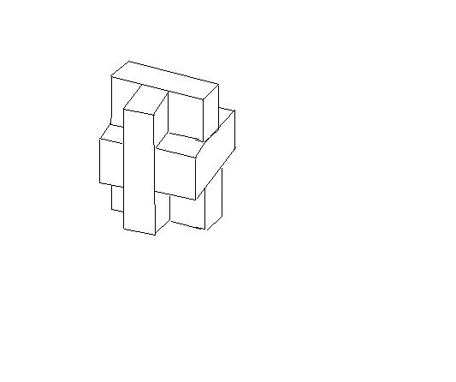

4.Из натурального числа вычли сумму его цифр, из полученного числа снова вычли сумму его ( полученного числа ) цифр и т.д. После одиннадцати таких вычитаний впервые получился нуль. С какого числа начали?

РЕШЕНИЕ :

Разность между числом и суммой его цифр делится на 9. Поэтому все числа, которые мы получали, делились на 9 (кроме, может быть, исходного). Пойдём с конца. Нуль в принципе получается из любого однозначного натурального числа после вычитания из него суммы цифр. Но из них на 9 делится только 9. Поэтому на предпоследнем шаге у нас было число 9. Но 9 можно получить только из одного числа, делящегося на 9, — из 18. И так далее Тут путь раздваивается — 81 можно получить и из 90, и из 99. Сделаем последний шаг назад (теперь делимость на 9 нам уже не важна!) -- 90 ни из какого числа получить нельзя, а для 99 есть целых 10 возможных предшественников: 100, 101, 102,..., 109.

ОТВЕТ.

Любое число от 100 до 109.

5.Как от куска материи длиной  метра отрезать полметра, не имея под руками метра?

ОТВЕТ.

**Ответ:**

Сложим кусок пополам и еще раз пополам, получим кусок длиной 2/3:4=1/6 м, который и нужно отрезать, чтобы остаток равнялся 1/2 м,  
так как 2/3-1/6=1/2

6.Расставьте скобки в выражении 2:2-3:3-4:4-5:5 так, чтобы получилось число больше 39.

ОТВЕТ.

(2:((2-3):3)-4):((4-5):5) = 50 или 2:(((2-3):((3-4):4-5)):5) = 52,5

Есть еще не совсем корректный, но интересный вариант: 2:(2-3:3-4:4)-5:5

7.На листе ватмана размером 40х40 см Боря Петров проделал шилом 15 дырок. Докажите, что из него можно вырезать лист размером 10х10 см, в котором нет дырок. ( Дырки можно считать точечными.)

8.Стрелок 10 раз выстрелил по стандартной мишени и выбил 90 очков. Сколько было попаданий в семерку, восьмерку и девятку, если десяток было четыре, а попаданий ниже семерки и промахов не было.

ОТВЕТ.

Так как стрелок попадал лишь в семерку, восьмерку и девятку в остальные шесть выстрелов, то за три выстрела (по одному разу в семерку, восьмерку и девятку) он наберет 24 очка. Тогда за оставшиеся 3 выстрела надо набрать 26 очков. Что возможно при единственной комбинации 8+9+9=26.

Итак, в семерку стрелок попал 1 раз, в восьмерку – 2 раза, в девятку – 3 раза.

9.На столе лежат 15 металлических рублей гербом вверх. Разрешается за один раз перевернуть любые 14 из них. Можно ли за несколько раз перевернуть все рубли гербом вниз?

ОТВЕТ.

Нет.  
Пусть 1 означает гербом вверх а 0 - гербом вниз  
Изначально у нас 111111111111111. При перемене 14 чисел четность суммы не меняется. Изначально сумма - нечетная, в конце сумма четная - значит нельзя

10.В компании из пяти мальчиков каждый имеет не менее двух одноклассников. Докажите, что все пять мальчиков являются одноклассниками

.